[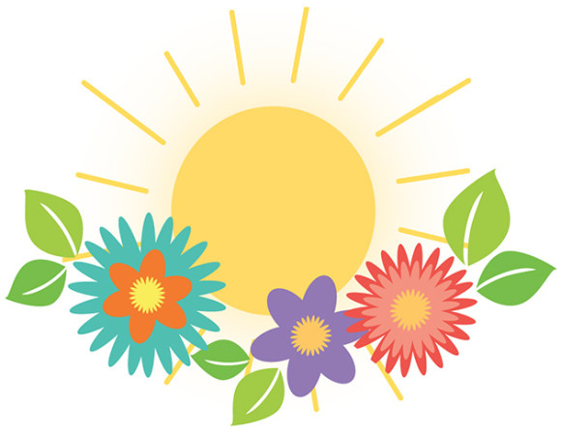](https://www.google.com.cy/url?sa=i&url=https://clipartart.com/categories/where-is-spring-clipart.html&psig=AOvVaw39yvtA5LQpdS96BM_2VFC1&ust=1587843569685000&source=images&cd=vfe&ved=0CAIQjRxqFwoTCODz4bLogekCFQAAAAAdAAAAABAE)

**Μέρος A΄: Ανάγνωση κειμένου**

1. **Διάβασε / άκουσε το πιο κάτω κείμενο**

**ΠΡΩΤΟΜΑΓΙΑ ΤΩΝ ΛΟΥΛΟΥΔΙΩΝ**

Ο Μάϊος είναι ο τελευταίος μήνας της Άνοιξης και είναι συνδεδεμένος με τη φύση. Tα χωράφια, οι αυλές και οι κήποι γεμίζουν με πολύχρωμα λουλούδια. Ο Μάϊος συμβολίζει τη χαρά της ζωής γι΄ αυτό την πρώτη μέρα, την Πρωτομαγιά έχουμε έθιμο να μαζεύουμε λουλούδια. Φτιάχνουμε στεφάνι με λουλούδια για να στολίσουμε την πόρτα του σπιτιού μας. Επίσης, στολίζουμε τα μαλλιά μας είτε με πολύχρωμα λουλούδια είτε με στεφάνι από λουλούδια.

Η Πρωτομαγιά είναι μία γιορτή χωρίς θρησκευτικό περιεχόμενο, η οποία γιορτάζεται από τα πολύ παλιά χρόνια μέχρι τις μέρες μας. Αυτή η γιορτή είναι αφιερωμένη στα λουλούδια, γι ΄αυτό και ο Μάϊος ονομάζεται «ο μήνας των λουλουδιών». Σε πολλές χώρες, την Πρωτομαγιά γίνονται εκδηλώσεις ή στήνονται χοροί σε κεντρικές πλατείες για να γιορτάσουν το άνοιγμα – άνθισμα των λουλουδιών.

1. **Παρακολούθησε το βίντεο, που θα βρεις πατώντας στον σύνδεσμο**

<https://youtu.be/GAFZXZJaXpc>

**Μέρος Β: Γραμματική (Δουλεύω στο τετράδιο)**

1. **Γράφω από το ένα στα πολλά και αντίστροφα:**

Θυμάμαι τις καταλήξεις:

|  |  |  |
| --- | --- | --- |
| **ένας- πολλοί**  ο κήπος- οι κήποι | **μία- πολλές**  η ώρα- οι ώρες | **ένα- πολλά**  το βάζο- τα βάζα |

το στεφάνι, το χωράφι, η αυλή, η γιορτή, ο μήνας, το λουλούδι, ο χορός, το πολύχρωμο

**Παράδειγμα:** το στεφάνι- τα στεφάνια

**Μέρος Γ: Χειροτεχνίες**

1. **Φτιάξε μια ζωγραφιά για την πρωτομαγιά.**
2. **Φτιάξε ένα στεφάνι για την πρωτομαγιά και στόλισε την πόρτα του σπιτιού σου.**

